МКОУ Белейковская ООШ
Отчёт по наркомании
№ | Мероприятие | Сроки проведения | Приложение
1 | Весёлые старты  Цель: укрепить здоровье у детей, развить подвижность, сноровку, ловкость и умение. | 02.11.2017 | 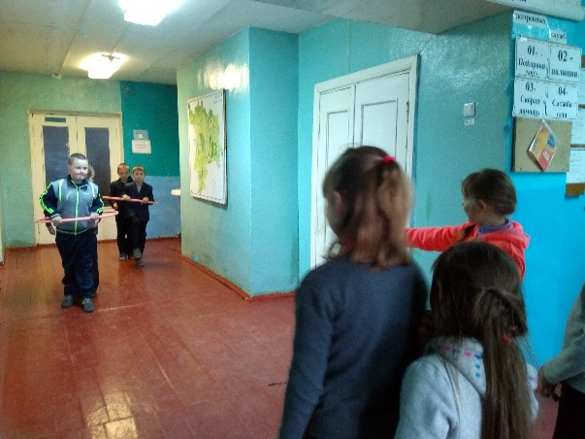
2 | Круглый стол «Здоровый образ жизни»  Цель: формирование ценностного отношения учащихся к здоровому образу жизни | 09.11.2017 | 